A BMW Group és a Rimac Technology hosszútávú partnerséget jelent be
A világ vezető prémiumautó-gyártója és a jövőbe mutató technológiákra összpontosító fiatal vállalat a tisztán elektromos meghajtás területén állapodott meg hosszútávú stratégiai együttműködésben
A felek közös célja, hogy előállítsák a jövő járműgenerációiban használt nagyfeszültségű akkumulátorok innovatív megoldásait
A BMW Group és a horvátországi központú Rimac Technology hosszútávú partnerséget jelent be. Az együttműködés célja az akkumulátorból táplált tisztán elektromos meghajtású modellek nagyfeszültségű akkumulátoraiban alkalmazott innovatív megoldások közös kifejlesztése és gyártása. A partnerség gyümölcsei a BMW Group jövőbeni portfólióján köszönnek majd vissza – a 2020-as évek második felébe tervezett modellgenerációkban.
A két vállalat szaktudása és erősségei kiváltképp produktív módon egészítik ki egymást. A BMW Group elektromos mobilitásra összpontosító vállalati stratégiájának célja, hogy megerősítse a bajor prémiumgyártó piacvezetőként betöltött pozícióját a prémium elektromos mobilitás szegmensében. A müncheni központú vállalatcsoport abszolút globális értékesítésének több mint felét már 2030 előtt akkumulátorból táplált tisztán elektromos meghajtású modellek adják majd. A BMW Group több mint 15 évnyi, az akkumulátor-technológia és az elektromos meghajtás területén felhalmozott tapasztalattal járul hozzá a partnerséghez.
A Rimac Technology a Rimac Group szerves részeként állít elő kulcsfontosságú hálózatról tölthető megoldásokat az autóipar számára. Portfólióján a nagyfeszültségű akkumulátorcsomagok és az elektromos tengelyek éppúgy megtalálhatók, mint a hajtáslánc-technológiák vezérlőelektronikái és a különböző szoftveres megoldások. A Rimac Technology házon belül tervezi meg, fejleszti ki és gyártja le az olyan fejlett technológiákat, amelyek nagyfokú személyre szabhatóságot garantálnak. A BMW Group oldalán bejelentett hosszútávú partnerség egyértelmű jele annak, hogy a Rimac Technology a nagyteljesítményű megoldások hiánypótló kiötlőjéből nagy volumenben előállítani képes beszállítóvá lép elő. Töretlen üzleti növekedése mentén – amelynek a Rimac Campus megnyitása is része – a Rimac Technology készen áll arra, hogy a legmagasabb autóipari szabványoknak maradéktalanul megfelelő megoldásokat nagy mennyiségben állítsa elő és szállítsa le.
A felek egy későbbi időpontban a stratégiai együttműködés bővebb információit is bejelentik.
Új stratégiai együttműködése mellett a BMW Group a Neue Klasse modellgeneráció bevezetésére is gőzerővel készül: az első modell 2025-ben ünnepli piaci premierjét. A Neue Klasse modellgeneráció debütálásával a BMW eDrive hajtáslánc-technológia hatodik nemzedéke is világpremierjét ünnepli, amely újabb jelentős előrelépés lesz az olyan, ügyfelek számára kiváltképp fontos tulajdonságok tekintetében, mint például a hatótávolság és a járműtöltés időtartama.
Sajtókapcsolat:
- Salgó András, vállalati kommunikációs menedzser
- +36 29 555 115
- andras.salgo@bmw.hu
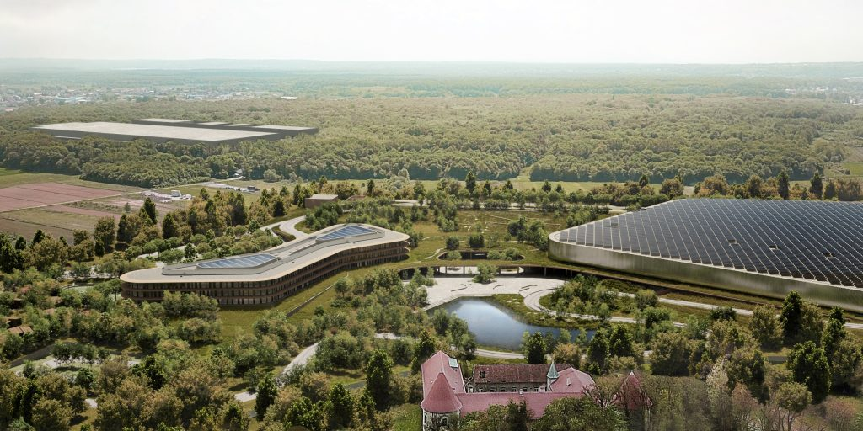 | © BMW Group
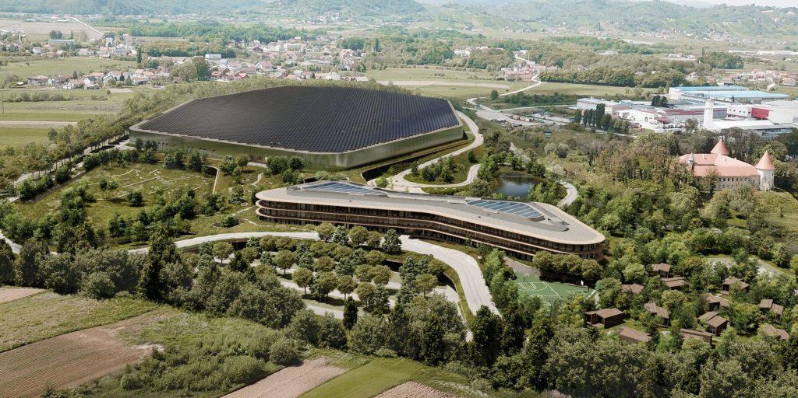 | © BMW Group
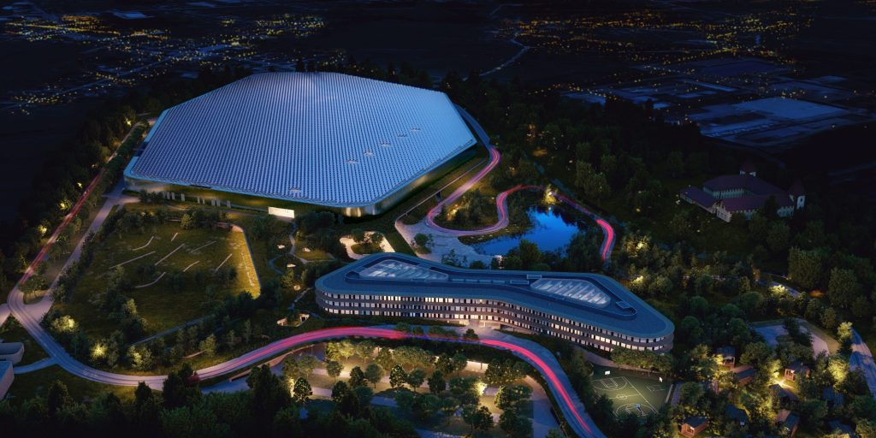 | © BMW Group
Eredeti tartalom: BMW Magyarország
Továbbította: Helló Sajtó! Üzleti Sajtószolgálat
Ez a sajtóközlemény a következő linken érhető el:

